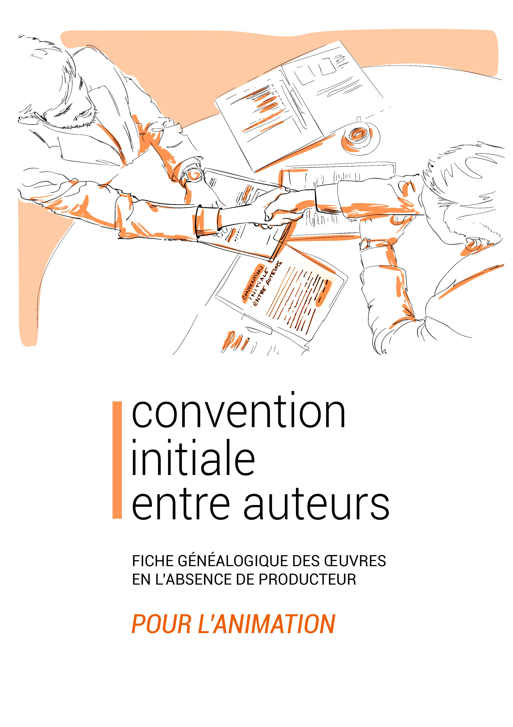

Reconnaissance de la Convention
Déclaration commune des organisations professionnelles signataires

Nous déclarons reconnaître la Convention Initiale Entre Auteurs (CIEA) comme une convention vertueuse pour les auteurs qui œuvrent ensemble en l’absence de producteur et en recommandons l'usage.

Nous nous engageons à en faire la promotion auprès de tous les auteurs.

Nous nous engageons à participer à l'amélioration de la CIEA en concertation avec l'ensemble des organisations signataires.

Nous nous engageons à accompagner et conseiller nos adhérents ou nos usagers dans sa rédaction s’ils le souhaitent.

LE SNAC – Syndicat National des Auteurs et des Compositeurs

L’AGRAF – Les Auteurs Groupés de l'Animation Française




INTRODUCTION à la
CONVENTION INITIALE ENTRE AUTEURS

-------------------

La « Convention Initiale entre Auteurs » est un type de contrat sous seing privé mis à disposition des collectifs d’auteurs de l'audiovisuel et du cinéma soucieux de clarifier leurs rapports en fixant de gré à gré les termes exacts de leur collaboration, alors qu’ils travaillent sans commande ni contrat d’option ou de cession.

Le but de cette convention est de définir leurs apports respectifs au cours des différentes étapes d’écritures et de développement visuel, en établissant notamment la clef de répartition des pourcentages de droits d’auteurs revenant à chacun, au moment de la signature de leurs contrats en bonne et due forme avec un producteur. Par la ratification mutuelle de cette convention, il s’agit de leur éviter les principaux litiges qui pourraient survenir entre eux, jusqu’à l’engagement tant attendu d’un producteur.

Les temps d’écritures et de développement visuel des projets cinématographiques ou audiovisuels « on spec » sont longs et les équipes fluctuantes, surtout quand elles ne sont pas financées. Les anecdotes sont malheureusement nombreuses dans notre profession au sujet de brouilles qui ont gelé des projets ou empêché leur mise en production. Leur volume est difficilement quantifiable puisque ces projets avortés restent pour la majorité d’entre eux invisibles. Les disputes, elles, restent malgré tout bien réelles et la plupart du temps tabou. Elles entraînent souvent des dommages psychologiques : stress, sentiment d’injustice ou de spoliation, humiliation ; sans compter le spectre des procédures pénales qui peut faire plus de dégâts encore, au cas où les différends viendraient à s’envenimer au-delà du raisonnable.

Dans le processus de professionnalisation des métiers du scénario et de la création visuelle, cette Convention Initiale entre Auteurs vise à mettre un terme à ces gâchis de temps, d’énergie, d’argent et de talent qui affectent toute la filière, institutions comprises.

Voici notre contribution syndicale au 7e Art. Nous espérons que tous les auteurs s’en empareront quand ils œuvreront ensemble ; qu’elle sera profitable à la sérénité de tous et à l’aboutissement de plus nombreux projets.

CONVENTION INITIALE ENTRE AUTEURS
(Œuvre de collaboration cinématographique ou audiovisuelle à l’initiative de collectifs d’auteurs)

 ŒUVRE UNITAIRE d’une durée de ….. minutes (court, moyen ou long métrage)
 BIBLE LITTERAIRE ET/ OU GRAPHIQUE DE SÉRIE  PILOTE DE SÉRIE

(cocher une seule case)

Les auteurs ci-dessous ont décidé de signer sous seing privé une convention afin de convenir de la répartition des droits d’auteurs entre eux, avant toute présentation de leur projet à des tiers et ceci afin de les prémunir des conséquences de tout litige entre auteurs.

Entre :

M. ................................, scénariste, auteur graphique, réalisateur
demeurant à ...........................................................
(membre de la société d’auteurs suivante s’il y a lieu.....................................................)

D’UNE PART,
Et

M. ................................, scénariste, auteur graphique, réalisateur
demeurant à ...........................................................
(membre de la société d’auteurs suivante s’il y a lieu.....................................................)

D’AUTRE PART,
(Ajouter autant de lignes qu’il y a d’auteurs cosignataires.)

Ci-après dénommés « LES AUTEURS », et qui ont tous contribué par leur création originale à cette œuvre.

Il a donc été convenu ce qui suit :
ARTICLE 1 : Titre initial du projet

Titre initial du projet : « …………………………….…… »

ci-après désigné le « LE PROJET ».

Si le titre du projet susmentionné venait à être modifié ultérieurement, son titre initial devrait cependant figurer impérativement sur tous les avenants à venir, accolé au nouveau titre du projet, et ce, autant de fois que le projet changera de nom en cours de développement afin de conserver les éléments de la généalogie de l’œuvre tant que celle-ci n’aura pas fait l’objet d’un contrat de production audiovisuelle signé entre LES AUTEURS et un producteur.

ARTICLE 2 : Auteurs de l’œuvre.

Les cosignataires de la présente convention : (cocher la case correspondante)

❐ se reconnaissent mutuellement comme les coauteurs du concept original du projet.
ou
❐ reconnaissent l’un d’entre eux comme l’auteur du concept original du projet :

M. ..........................................................
ou
❐ reconnaissent que leur projet est issu d’une œuvre préexistante (*) :

(*) Dans le cas de l’adaptation d’une œuvre préexistante (tous répertoires confondus) qui n’est pas tombée dans le domaine public, les cosignataires de la présente convention sont invités à en vérifier la disponibilité auprès de ses ayants droit ou cessionnaires des droits afin d’obtenir auprès d’eux une option ou une autorisation avant de poursuivre leur travail d’adaptation. Cette option et/ou autorisation devra être annexée à la présente convention. Dans le cas particulier d’une œuvre étrangère du domaine public, mais dont sa traduction serait protégée, et si le travail d’adaptation utilise principalement cette traduction, il pourra être nécessaire de demander une autorisation.

Titre original de l’œuvre originale préexistante : .………......................................
……………………………………………………………………………………………

Nom de(s) l’auteur(s) de l’œuvre originale préexistante :

M (s). ……………………………………………………………………………………

 Œuvre protégée y compris sa traduction linguistique si le travail d’adaptation est basé sur sa version française. Renseignez :

Le n° de dépôt de l’œuvre préexistante : .......................................

La date de son dépôt : ....................................................................

Organisme : ....................................................................................

Traducteur(s) éventuel(s) : …………………………………………………………
…………………………………………………………………………………………

 Œuvre tombée dans le domaine public y compris sa traduction linguistique si le travail d’adaptation est basé sur sa version française.

(cocher la case correspondante au statut de l’œuvre préexistante)

ARTICLE 3 : Stade de développement du projet à la signature de la convention

Les cosignataires reconnaissent que le projet est au stade de développement suivant :

❐ Concept littéraire et/ ou graphique
❐ Synopsis
❐ Traitement
❐ Séquencier
❐ Continuité dialoguée
❐ Bible littéraire et/ ou graphique, dans le cas d’une série
❐ Pilote, dans le cas d’une série
❐ Trailer

Et que le présent accord concerne :

la version n°………… du projet

en date du ………/ ………. /…………

éventuellement annexée à la présente convention, paraphée et signée par l’ensemble des parties.

ARTICLE 4 : Répartition des apports créatifs et des recettes liées au projet

Les auteurs s’engagent à répartir, à cette étape du développement, l’ensemble des recettes à venir sur ce projet et sur l’œuvre audiovisuelle qui en sera tirée ultérieurement, pour la durée de protection des droits d'auteur telle qu'elle est définie par la législation actuelle et à venir dans les proportions correspondant à leurs apports créatifs respectifs :

- Les aides à l’écriture et au développement du scénario
- Les aides au développement graphique ou à la bible graphique
- Les prix et récompenses alloués à son scénario et/ ou à son développement graphique
- Les produits de l’option ou de cession des producteurs

et décident de gré à gré de se les répartir comme suit :

(Ajouter autant de lignes qu’il y a d’auteurs cosignataires en mentionnant leur qualité respective, auteur littéraire, graphique, réalisateur.)

M. ............................................................... pour ........,......%

M. .................................................................pour .........,....%

M. .................................................................pour .........,....%

TOTAL : .............................................................. 100,00 %

ARTICLE 5 : Conditions pour une modification de la présente convention

À compter de la signature de la présente convention, dans le cas où la répartition initiale établie ci-dessus viendrait à changer du fait :

- de l’arrivée d’un nouveau coauteur participant à la réécriture ou au développement des versions ultérieures,

- de l’évolution des apports de chacun au regard du travail fourni dans les versions ultérieures,

- ou pour toute autre raison convenue de gré à gré,

les auteurs de la présente convention s’engagent à signer mutuellement autant d’avenants que nécessaire stipulant l’ensemble des évolutions du projet, le nom des auteurs entrants et sortants et les nouvelles répartitions décidées.

(Voir le modèle d’Avenant à la Convention Initiale entre Auteurs)

ARTICLE 6 : Présentation du projet à des tiers

Il est établi entre les cosignataires que la présente convention sera toujours annexée au projet et l’accompagnera impérativement à chacune de ses présentations à des tiers (producteurs, diffuseurs, institutions) à quelque étape du développement que ce soit, y compris à l’occasion du dépôt légal des contrats de cession au Registre Public du Cinéma et de l’Audiovisuel du Centre National de la Cinématographie et de l’image animée.

ARTICLE 7 : Engagements mutuels des cosignataires

Les auteurs du projet s’engagent à reconnaître par la présente que l’initiative, le déroulement et la rupture des pourparlers sont libres.
Ils s’engagent également à s’informer mutuellement et régulièrement de leurs démarches individuelles dans le cadre de la communication entreprise autour du projet et notamment des négociations en cours avec les producteurs.
Ils peuvent désigner en leur sein un mandataire commun chargé d'agir au nom de l'ensemble des coauteurs à toutes les fins que la convention comporte :

en la personne de M. : ................…………………........….

demeurant à .......................................................

Les auteurs reconnaissent également être tenus par les dispositions législatives concernant les œuvres de collaboration, sous réserve de l’application de la notion d’abus de droit.
Les auteurs s'engagent pour l’aboutissement du projet à exécuter leur convention en toute bonne foi.
Les auteurs s’engagent à se communiquer leurs coordonnées respectives en toutes circonstances et à répondre aux demandes qui leurs sont adressées dans des délais raisonnables. À défaut, les conditions d’une éventuelle rupture de la présente convention sont prévues à l’article 9.

ARTICLE 8 : Différends entre auteurs

Au cas où les parties n’aboutiraient pas à un accord de gré à gré sur le développement et les collaborations associées au projet, objet de la présente, ils acceptent d’ores et déjà pour les concilier d’avoir recours à l'avis :

❐ D’un tiers choisi en commun, que cela soit une personne physique, une personne morale ou un organisme de médiation

NOM : ...........................................................................................................................….

ORGANISME : ……………………………………………………………………………………

Cordonnées : ......................................................................................................................

❐ D’un des coauteurs, signataire de la présente, qui prévaudra

en la personne de M. ......................................................................................….

demeurant à ........................................................................................................

ARTICLE 9 : Conditions pour la poursuite du projet en cas de défaillance d'un auteur

- Retrait volontaire.

- Défaillance constatée :

En cas de retrait volontaire explicite de l’un des auteurs ou de la défaillance persistante d’une des parties dans le cadre de l’écriture du projet et si aucune solution favorable n’est trouvée dans les trente jours suivants l’envoi d’un courrier avec AR à son adresse pour lui demander de motiver son désintérêt, celui-ci ne pourra s’opposer ni à l’achèvement du projet, ni à la cession des droits à un producteur, sous réserve du respect de ses droits légitimement acquis.

ARTICLE 10 : Loi applicable - Résolution des Litiges - Médiation

La présente convention est soumise au droit français.

Les parties acceptent de soumettre le règlement de tous litiges nés de l’interprétation et/ou de l’exécution du présent contrat à la procédure de médiation fixée aux articles 131-1 à 131-15 du Code de Procédure Civile.

La voie alternative de règlement des conflits constituera un préalable obligatoire pour la solution de tous différends que les parties s’engagent formellement à respecter avant la saisine de toute juridiction étatique qui sera déclarée incompétente pour connaître de tout litige à défaut du respect de ce préalable.

En cas d’échec de la procédure de médiation, les parties entendent soumettre le règlement de tous différends qui pourraient naître de l’interprétation et/ou de l’exécution du présent contrat à la compétence exclusive du Tribunal de Grande Instance de :

……………………………………………………….

Fait à ………….., le …………… en autant d’exemplaires originaux que de parties, plus un exemplaire supplémentaire pour les formalités légales, soit au total : …….. exemplaires.

M............................................ M............................................

(signature précédée de la mention (signature précédée de la mention
« lu et approuvé ») « lu et approuvé »)

(Ajouter autant de lignes qu’il y a d’auteurs cosignataires.)

Le cas échéant :

 Cette première convention est signée en présence de l'ensemble des co-auteurs de la présente et sous l'égide de l'organisme professionnel nommé ci-dessous :

Organisme : .................................................................................…

représenté par M. …………………………………………………………………

qui a visé la présente et déclare en présence de l'ensemble des co-auteurs signataires, que la rédaction est réputée complète et conforme aux exigences vis à vis de la bonne et nécessaire information de l'ensemble des parties.

Tampon de l'organisme et/ou signature du représentant :

AVENANT n° …. à la
CONVENTION INITIALE ENTRE AUTEURS
(Œuvre de collaboration cinématographique ou audiovisuelle à l’initiative de collectifs d’auteurs)

Titre initial du Projet : ………………………………………………………….

Convention initiale entre auteurs signée le : ………………….…………….

 S’il y a lieu

Date du dernier avenant signé : ……………………….
Numéro du dernier avenant signé : n° …………….….
Nouveau titre du projet établi à l’occasion de l’avenant précédent : ………………………………………………………………………………………………

Les signataires du présent avenant ont souhaité établir de nouvelles règles de répartition entre eux suite à l’évolution du projet intervenu depuis la convention initiale signée entre eux ou depuis le dernier avenant établi, en raison :

- de l’établissement d’un nouveau titre au projet.

- de l’évolution du format du projet :

 Œuvre unitaire d’une durée de ….. Minutes
 Bible de série
 Pilote de série

- De l’évolution actuelle de l’écriture du projet :

❐ Synopsis version n°……………..
❐ Traitement version n°……………..
❐ Séquencier version n°……………..
❐ Continuité dialoguée version n°……………..
❐ Bible littéraire version n°……………..
❐ Bible graphique version n° ………….
❐ Pilote version n°……………..
❐ Trailer version n° ……..

- de l’arrivée de nouveau(x) coauteur(s), précisez :

M. ………………………………………., scénariste / auteur graphique / réalisateur
Demeurant ………………………………………………………….
(Ajouter autant de lignes qu’il y a d’auteurs arrivants.)

- du départ de certain(s) coauteur(s), précisez :
M. …………………………………………………., scénariste / auteur graphique / réalisateur

Demeurant ………………………………………………………….
(Ajouter autant de lignes qu’il y a d’auteurs sortants.)

- autre : ……………………………………………………………………………………
…………………………………………………………………………………………………………………………………………………………………………………………………………………………………………………………………….

en conséquence de quoi, le présent avenant annule et remplace, pour les coauteurs, l’article 4 de la convention initiale, et établit la nouvelle grille de répartition des recettes de la façon établie ci-dessous.

M. ............................................................... pour ........,......%

M. .................................................................pour .........,....%

M. .................................................................pour .........,....%

M. .................................................................pour .........,....%

TOTAL : ............................................................. 100,00 %

(Ajouter autant de lignes qu’il y a d’auteurs cosignataires en mentionnant leur qualité respective, auteur littéraire, graphique, réalisateur.)

Il est établi entre les cosignataires que le présent avenant sera toujours annexé au projet, à la convention initiale, à tous ses avenants et qu’il accompagnera impérativement chacune de ses présentations à des tiers (producteurs, diffuseurs, institutions) à quelque étape du développement que ce soit.

Fait à ………….., le …………… en autant d’exemplaires originaux que de parties, plus un exemplaire supplémentaire pour les formalités légales, soit au total : …….. exemplaires.

M............................................ M............................................

(signature précédée de la mention (signature précédée de la mention
« lu et approuvé ») « lu et approuvé »)

(Ajouter autant de lignes qu’il y a d’auteurs cosignataires.)

Généalogie de la
Convention Initiale entre Auteurs

2009 : Une « fiche généalogique du scénario » est imaginée par les auteurs de l’Union Guilde des Scénaristes, dans le prolongement organique de la « Charte de bonne conduite entre scénaristes » rédigée par ce syndicat. Dominique Dattola, à l’époque, membre du conseil & rapporteur de ce nouveau projet, réunissait une commission composée de Jean-Marc Culiersi & Isabelle Wolgust, membres du Conseil ; Guillaume Crémonèse, Martin Sauvageot & Nicolas Zappi, membres du syndicat intéressés par l’initiative. Étaient également cooptés, Frédéric Davoust & Antoine Cupial, coprésidents de Séquences 7, l’association de scénaristes émergents créée par Frédéric Krivine & Laure Legrand pour professionnaliser les jeunes auteurs dans l’antichambre de l’UGS.

2011 : L’UGS devient la Guilde Française des Scénaristes en fusionnant avec le Club Des Auteurs. Dominique Dattola & Antoine Cupial, membres de l’UGS, rejoignent le SNAC.

Septembre à décembre 2014 : Développement d’une « Convention Initiale entre Auteurs » par le Syndicat National des Auteurs et des Compositeurs à l’initiative de Dominique Dattola, nouveau Vice Président du syndicat & Rapporteur du Groupement Audiovisuel au Conseil. Corédacteur : Antoine Cupial, Membre de la Commission de Contrôle & du Groupement Audiovisuel. Conseiller juridique : Emmanuel de Rengervé, Délégué Général.

Janvier à mars 2015 : Amendement de la convention par Bruno Daniault, Président du Pôle Cinéma & Délégué Général de l’Association Française des Producteurs de Films et par Stéphane Guénin, Juriste & Président de ce même Syndicat.

20 Mai 2015 : Lancement de « La Convention Initiale entre Auteurs » à l’occasion de la 68e édition du Festival International du Film sur le Pavillon du Conseil Régional Provence Alpes Côte d’Azur, au Village Pantiéro à Cannes. La convention est amendée en public par Maître Patrick Vilbert, avocat au barreau de Paris, spécialiste en Droit de la Propriété Intellectuelle et par Marie-Servane Bargy, agent.

Juin 2015 : La nouvelle version est disponible sur le site du SNAC

Avril 2018 : Présentation de la CIEA au Festival International des Scénaristes de Valence. La version agréée par les nouvelles organisations signataires est disponible sur leurs sites respectifs.

Mai 2019 : Présentation de la CIEA Animation à l’occasion des événements du SNAC au 72ème FIF à Cannes, après validation du document par l’AGRAF et le SNAC.

Une Histoire à suivre…

